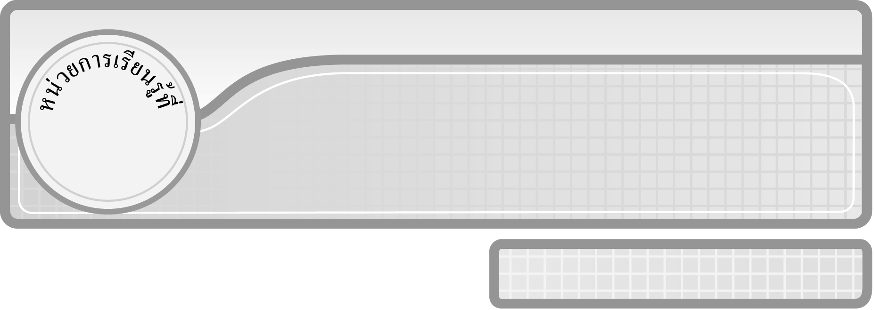
2

แผนการจัดการเรียนรู้ที่ 5
การบวกจำนวนที่มีผลบวกไม่เกิน 100,000 มีการทด : 1

ชั้นประถมศึกษาปีที่ 3 เวลา 1 ชั่วโมง

การบวก

มาตรฐานการเรียนรู้/ตัวชี้วัด

มาตรฐานการเรียนรู้
มาตรฐาน ค 1.2 เข้าใจถึงผลที่เกิดขึ้นจากการดำเนินการของจำนวนและความสัมพันธ์
ระหว่างการดำเนินการต่าง ๆ และสามารถใช้การดำเนินการในการแก้ปัญหา
ตัวชี้วัด
ค 1.2 ป.3/1 บวกจำนวนนับไม่เกินหนึ่งแสนและศูนย์ พร้อมทั้งตระหนักถึง
ความสมเหตุสมผลของคำตอบ
มาตรฐานการเรียนรู้
มาตรฐาน ค 6.1 มีความสามารถในการแก้ปัญหา การให้เหตุผล การสื่อสาร การสื่อความหมาย
ทางคณิตศาสตร์และการนำเสนอ การเชื่อมโยงความรู้ต่าง ๆ ทางคณิตศาสตร์
และเชื่อมโยงคณิตศาสตร์กับศาสตร์อื่น ๆ และมีความคิดริเริ่มสร้างสรรค์
ตัวชี้วัด
ค 6.1 ป.3/1, ป.3/2, ป.3/3, ป.3/4, ป.3/5


จุดประสงค์การเรียนรู้สู่ตัวชี้วัด
1. อธิบายการบวกจำนวนที่มีผลบวกไม่เกิน 100,000 มีการทด (K)
2. หาผลบวกของจำนวนที่มีผลบวกไม่เกิน 100,000 มีการทด (P)
3. มีความกระตือรือร้นในการเข้าร่วมกิจกรรม (A)


สาระสำคัญ

การบวกจำนวนที่มีผลบวกไม่เกิน 100,000 มีการทด ให้บวกจำนวนที่อยู่ในหลักเดียวกัน โดยเริ่มจากหลักหน่วย เมื่อผลบวกในหลักใดเป็นจำนวนสองหลัก ให้ทดไปอีกหลักหนึ่งที่อยู่ถัดไปทางซ้ายมือ


สาระการเรียนรู้

การบวกจำนวนที่มีผลบวกไม่เกิน 100,000 มีการทด

คุณลักษณะอันพึงประสงค์
ใฝ่เรียนรู้
ตัวชี้วัดที่ 4.1 ตั้งใจ เพียรพยายามในการเรียนและเข้าร่วมกิจกรรมการเรียนรู้

สมรรถนะสำคัญของผู้เรียน
1. ความสามารถในการสื่อสาร
2. ความสามารถในการคิด
◎ การคิดเชิงเหตุผล
3. ความสามารถในการแก้ปัญหา

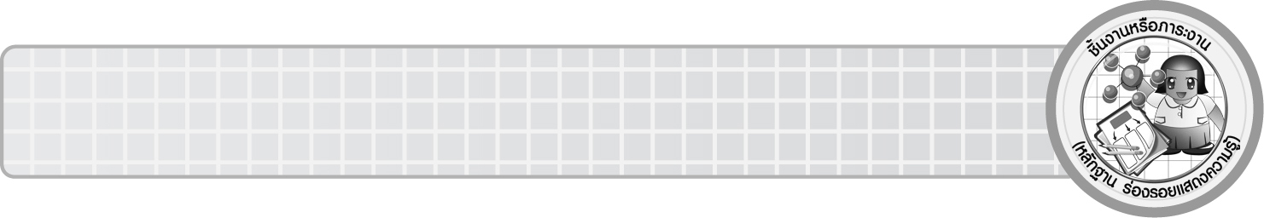
ชิ้นงานหรือภาระงาน (หลักฐาน ร่องรอยแสดงความรู้)

ผลงานจากกิจกรรมข้อ 2, 4


คำถามท้าทาย

ถ้าจำนวนที่นำมาบวกกันมีจำนวนหลักไม่เท่ากัน นักเรียนมีวิธีการหาผลบวกอย่างไร


การจัดกิจกรรมการเรียนรู้

1. ให้นักเรียนทบทวนความรู้เรื่อง การบวกจำนวนที่มีผลบวกไม่เกิน 10,000 มีการทด
โดยครูกำหนดจำนวน (7,852 และ 1,477) ให้ผู้แทนนักเรียน 2 คน เขียนประโยคการบวก
(7,852 + 1,477 =  ) และแสดงวิธีคำนวณ ดังนี้
1 1
7,852 ครูและนักเรียนร่วมกันตรวจสอบความถูกต้อง
+
1,477
9,329
2. ครูแบ่งนักเรียนเป็นกลุ่ม กลุ่มละ 3-4 คน โดยแต่ละกลุ่มจะได้รับกระดาษเปล่ากลุ่มละ 1 แผ่น ครูกำหนดจำนวน 45,398 และ 34,568 ให้แต่ละกลุ่มช่วยกันเขียนประโยคการบวก พร้อมทั้งแสดงขั้นตอนการหาผลบวก โดยการเขียนแทนจำนวนในรูปกระจายและไม่เขียนในรูปกระจาย (วิธีลัด)
3. ครูสุ่มเลือกนักเรียน 2 กลุ่ม โดยให้ผู้แทนกลุ่มออกมานำเสนอผลงานของกลุ่มตนเอง และอธิบายวิธีการคิดให้เพื่อนในห้องฟัง ดังนี้
¥ จำนวน 2 จำนวน (45,398 และ 34,568)
¥ ประโยคการบวก (45,398 + 34,568 =  )
¥ การหาผลบวกโดยการเขียนจำนวนในรูปกระจาย
ตัวตั้ง 45,398 = 40,000 + 5,000 + 300 + 90 + 8
+
+
ตัวบวก 34,568 = 30,000 + 4,000 + 500 + 60 + 8
ผลบวก 70,000 + 9,000 + 800 + 150 + 16 = 79,966
¥ การหาผลบวกโดยไม่เขียนจำนวนในรูปกระจาย (วิธีลัด)
นักเรียนกลุ่มที่เหลือร่วมกันตรวจสอบความถูกต้อง จากนั้น
ครูถามคำถามนักเรียน ดังนี้
1 1
45,398
+
34,568
79,966
¥ บวกจำนวนใดก่อน (8 + 8) อยู่ในหลักใด (หลักหน่วย) ได้เท่าไร (16) ใส่ตัวเลขอย่างไร (ใส่ 6 ในหลักหน่วย แล้วทด 1 สิบ ไปรวมกับผลบวกในหลักสิบ)
¥ บวกจำนวนใดต่อ (9 + 6 + 1) อยู่ในหลักใด (หลักสิบ) ได้เท่าไร (16 สิบ) ใส่ตัวเลขอย่างไร (ใส่ 6 ในหลักสิบ แล้วทด 1 ร้อย ไปรวมกับผลบวกในหลักร้อย)
¥ บวกจำนวนใดต่อ (3 + 5 + 1) อยู่ในหลักใด (หลักร้อย) ได้เท่าไร (9 ร้อย) ใส่ตัวเลขอย่างไร (ใส่ 9 ในหลักร้อย)
¥ บวกจำนวนใดต่อ (5 + 4) อยู่ในหลักใด (หลักพัน) ได้เท่าไร (9 พัน) ใส่ตัวเลขอย่างไร (ใส่ 9 ในหลักพัน)
¥ บวกจำนวนใดต่อ (4 + 3) อยู่ในหลักใด (หลักหมื่น) ได้เท่าไร (7 หมื่น) ใส่ตัวเลขอย่างไร (ใส่ 7 ในหลักหมื่น)
ครูและนักเรียนร่วมกันตรวจสอบความถูกต้องของคำตอบ
4. ครูแจกบัตรตัวเลขให้นักเรียนกลุ่มละ 3 บัตร (กลุ่มเดิม) และกระดาษ 1 แผ่น แล้วให้นักเรียนช่วยกันหาผลบวกโดยสลับตัวเลข (จะได้ผลบวก 3 ข้อ) ลงในกระดาษ พร้อมทั้งตกแต่งให้สวยงาม จากนั้นให้ผู้แทนกลุ่มออกมานำเสนอผลงานหน้าชั้นเรียน นักเรียนร่วมกันตรวจสอบความถูกต้อง
5. นักเรียนร่วมกันสรุปความรู้เรื่อง การบวกที่มีผลบวกไม่เกิน 100,000 และมีการทด
โดยครูถามคำถาม ดังนี้
¥ การบวกจำนวนมีวิธีการบวกอย่างไร (บวกจำนวนในหลักเดียวกัน)
¥ เริ่มบวกจากหลักใดก่อน (หลักหน่วย)
¥ ถ้าผลบวกของหลักใดเป็นจำนวนสองหลักต้องทำอย่างไร (ให้ทดตัวเลขไปรวมกับหลักถัดไปทางซ้ายมือ)
นักเรียนร่วมกันตรวจสอบความถูกต้อง
6. นักเรียนและครูร่วมกันสรุปความรู้ ดังนี้
¥ การบวกจำนวนที่มีผลบวกไม่เกิน 100,000 มีการทด ให้บวกจำนวนที่อยู่ในหลักเดียวกัน โดยเริ่มจากหลักหน่วย เมื่อผลบวกในหลักใดเป็นจำนวนสองหลัก ให้ทดไปอีกหลักหนึ่งที่อยู่ถัดไปทางซ้ายมือ
7. นักเรียนร่วมกันแสดงความคิดเห็น โดยครูถามคำถามท้าทาย ดังนี้
¥ ถ้าจำนวนที่นำมาบวกกันมีจำนวนหลักไม่เท่ากัน นักเรียนมีวิธีหาผลบวกอย่างไร


การจัดบรรยากาศเชิงบวก

ให้นักเรียนมีส่วนร่วมในกิจกรรมการเรียนการสอน โดยให้ผู้เรียนหาคำตอบโดยใช้วิธีคิดของตนตามประสบการณ์ และครูคอยใช้คำถามชี้นำเพื่อกระตุ้นการเรียนรู้


สื่อการเรียนรู้

1. กระดาษเปล่า
2. บัตรตัวเลข

การวัดและประเมินผลการเรียนรู้

1. วิธีการวัดและประเมินผล
1.1 สังเกตพฤติกรรมของนักเรียนในการเข้าร่วมกิจกรรม
1.2 สังเกตพฤติกรรมของนักเรียนในการเข้าร่วมกิจกรรมกลุ่ม
2. เครื่องมือ
2.1 แบบสังเกตพฤติกรรมการเข้าร่วมกิจกรรม
2.2 แบบสังเกตพฤติกรรมการเข้าร่วมกิจกรรมกลุ่ม
3. เกณฑ์การประเมิน
3.1 การประเมินพฤติกรรมการเข้าร่วมกิจกรรม
ผ่านตั้งแต่ 2 รายการ ถือว่า ผ่าน
ผ่าน 1 รายการ ถือว่า ไม่ผ่าน
3.2 การประเมินพฤติกรรมการเข้าร่วมกิจกรรมกลุ่ม
คะแนน 9-10 ระดับ ดีมาก
คะแนน 7-8 ระดับ ดี
คะแนน 5-6 ระดับ พอใช้
คะแนน 0-4 ระดับ ควรปรับปรุง


ข้อเสนอแนะของผู้บริหารสถานศึกษา

______________________________________________________________________________
______________________________________________________________________________
______________________________________________________________________________
______________________________________________________________________________
______________________________________________________________________________
______________________________________________________________________________
______________________________________________________________________________
______________________________________________________________________________
______________________________________________________________________________
______________________________________________________________________________
______________________________________________________________________________
______________________________________________________________________________
______________________________________________________________________________
______________________________________________________________________________
______________________________________________________________________________
______________________________________________________________________________
______________________________________________________________________________
______________________________________________________________________________
______________________________________________________________________________
______________________________________________________________________________
______________________________________________________________________________
______________________________________________________________________________
______________________________________________________________________________
______________________________________________________________________________
______________________________________________________________________________

ลงชื่อ__________________ (ผู้บริหารสถานศึกษา)
(__________________)
_____/_____/_____

บันทึกหลังการสอน

ผลการจัดการเรียนการสอน
______________________________________________________________________________
______________________________________________________________________________
______________________________________________________________________________
______________________________________________________________________________
______________________________________________________________________________
______________________________________________________________________________

ปัญหา / อุปสรรค
______________________________________________________________________________
______________________________________________________________________________
______________________________________________________________________________
______________________________________________________________________________
______________________________________________________________________________
______________________________________________________________________________

แนวทางแก้ไข
______________________________________________________________________________
______________________________________________________________________________
______________________________________________________________________________
______________________________________________________________________________
______________________________________________________________________________
______________________________________________________________________________

ลงชื่อ__________________ (ผู้บันทึก)
(__________________)
_____/_____/_____

